1947 年诺贝尔物理学奖——电离层的研究
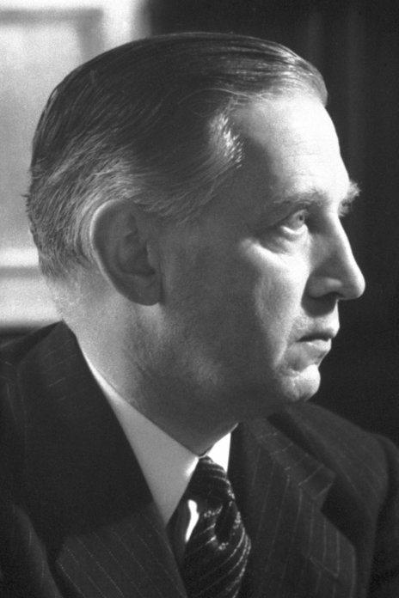
阿普顿像
1947 年诺贝尔物理学奖授予英国伦敦科学与工业研究部的阿普顿（Sir Edward Victor Appleton，1892—1965），以表彰他对上层大气物理的研究，特别是发现了所谓的阿普顿层。

电离层的研究
电离层的研究对通信事业有极大意义。电离层是从离地面约 50 km 开始一直伸展到约 1 000 km高度的地球高层大气空域，其中存在相当多的自由电子和离子，能使无线电波改变传播速度，发生折射、反射和散射，产生极化面的旋转并受到不同程度的吸收。
阿普顿从 1924 年后半年就开始了一系列实验，证明上层大气有所谓的电离层存在。在英国广播公司的合作下，从波内茅斯（Bournemouth）发送台发射电波到上层大气，检验是否会被反射并折返回来。实验取得了完全的成功，证明确有反射。再有，使波长稍微改变，就测出了电波射向上层大气再返回所需的时间，由此确定了反射层的位置和高度。所用的方法现在称为“频率调制雷达”。电离层就成了无线电定位技术探测到的第一个“目标”，以后这项技术得到了很大发展，到第二次世界大战在军事上显示了极大的应用价值。
作为大气层研究的先驱，阿普顿不仅证实了前人对电离层存在的科学判断，发现了新的电离层，而且创造了一系列用无线电波探测电离层的方法。他的经验在他 1947 年获诺贝尔物理学奖的领奖词中有很好的说明。
早在 19 世纪末，就有证据提示人们上层空气可能是导电的。一个证据是地磁场有微小周期性变化，斯图瓦特（B.Stewart）在 1882 年提出过一个假设，认为地磁场这一微小周期性变化可能是由于高处有电流的磁影响。斯图瓦特把这一电流描绘成是由导电层的周期性运动切割地球的永久磁场产生的电动势所引起的。他认为，这些运动在性质上很像潮汐，所以，该是由于太阳和月亮的引力引起的。第二个证据来自无线电波的长距离传播。马可尼 1901 年在英国和美国之间成功的通信激励许多人对电波围绕圆球形地球弯折进行了理论研究。无线电波围绕导电球传播的数学研究确切地证明了，马可尼的结果不可能仅仅靠波的衍射来解释。肯定有某种有利于无线电传播的因素还没有考虑到。
1902 年肯涅利（A.E.Kenelly）和亥维赛（O.Heaviside）独立地指出，如果上层大气是导电体，它的影响就会是：引导无线电波沿着大地的曲率传播，其能量在两层同心的导电球壳之间保持守恒，不会消失到外层空间去。然而，肯涅利-亥维赛理论并没有得到普遍承认，因为缺少导电层存在的直接证据。例如，这一理论的反对者想用近地面的大气中空气和水蒸气形成了迭层而使电波发生折射来解释马可尼的结果。
在 1914—1918 年的战争年代，阿普顿曾作为一名无线电官员在英国皇家工程部队里服务，他逐渐对无线电传播和无线电信号衰减问题产生了兴趣。所以战后当他回到剑桥，就开始在这个课题上工作，先是发展了一些更精确的无线电信号测量方法。1922 年在英国创立的无线电广播大大地帮助了这些实验，因为这是头一次可以普遍利用到强有力的连续电波发射器。伦敦的 BBC 发射台发出的无线电信号，在剑桥接收，测量的信号强度证明，信号强度在白天明显稳定，而在夜晚则稍微衰减。有一种可行的解释就是：这一衰减是由于沿地面直接传送的波和经过上层大气反射的顶射通道的波之间的干涉效应，可用图 47 – 1 说明如下：无线电波从发射器到接收器可以经过两条途径传播（一条直接，一条间接）。如果地面射线和大气中射线之间的路程差是波长的整数，则接收器的无线电信号强度将是最大，而如路程差等于半波长的奇数倍，则信号强度就会最小。假设发送器发射的辐射的波长改变得很慢，而且是连续地改变，就会在接收器产生若干相继的最大和最小的信号强度。如果最大或最小的数目为 n、最初的和最后的波长（分别以 λ₁ 和 λ₂ 代表）是已知的，就可以求得地面路径与大气路径之间的长度差 D。如果 D 不随波长有明显变化，则它们之间的关系是
n = $\frac{D}{λ1}$− $\frac{D}{λ2}$ （1）
接收器
发射器
直射波
反射波
地
图 47 – 1 无线电波从发射器到接收器可以经过两条途径传播
电离层
这样，当路程差 D 已知时，就可以用简单的三角测量法求得反射层的等效高度。
1924 年 12 月 11 日阿普顿在他的研究生巴内特（M.A.T.Barnett）协助下利用波内茅斯的 BBC 发送台进行了首次实验，他们在牛津建立了接收站，接收到的信号显示强度有一系列的极大极小值。据此他们估计反射层的高度大约高出地面 90 km。
阿普顿在另一系列的实验中测量了反射波对地面的入射角。他用了两个接收器同时测量，一个接收器使用环形天线，另一个使用垂直天线。这些结果也显示出接收到了来自上层大气的反射波。以上两组观测都直接证实了肯涅利-亥维赛层的存在。
1926—1927 年冬季，阿普顿用同一类型的实验方法，发现在拂晓前肯涅利-亥维赛层（E电离层）的电离由于复合而大大减小，以至于可以穿透它。他发现在更高处还有一层，那里的电离更丰富，可以发生反射，还发现这一层的低边界位于比地面高 230 km 处。阿普顿称之为“F层”，这也就是人们所谓的阿普顿电离层。
由于这两个主要反射层的位置是初次确定的，阿普顿继续做了许多上述这类实验，并作了扩展。不久他发现，这一技术可以改进得沿垂直方向向反射层投射无线电波。这样就大大简化了结果的解释。除了上述用调频方法测量反射层距离之外，阿普顿还采用了并且发展了布莱特（Breit）和图夫（Tuve）发明的脉冲调制法。这一方法是电离层研究中最有效的手段。他还用上了阴极射线示波器显示地面脉冲和随后的回波脉冲。就是用这一技术，阿普顿和比尔德（G.Builder）发现了回波的磁-电离分裂现象。这就直接证实了拉特利夫（J.A.Ratcliffe）和阿普顿先前的设想：由于地球磁场的影响，电离层是一种双折射介质。这一结果表明，电离层中有效的带电粒子是自由电子，而不是原子性或分子性离子，从而用测量电子密度的方法为发展电离层的基本理论打开了道路。
在有关电离层的最早的一些实验中，通常是用一频率不变的探测波，求其折射后有效高度（h）随时间（t）的变化。1930 年阿普顿建议，研究反射高度（h）与频率（f）的关系也许可以得到更多的信息，因为这样就有可能找到任何一层的“临界”穿透频率。例如，阿普顿曾发现在拂晓前，E 层的“临界”穿透频率约为 0.75 MHz，但在夏季白天这一值约为 3.0 MHz。这是从测量上层大气电离的临界频率方法推出的。从无线电波在磁-电离介质中传播的基本理论，阿普顿在 1927 年提出，如果令无线电波沿垂直方向入射，则这种介质的折射率会减小到零，对于温带纬度适用的一般情况，应有
N = $\frac{πe2}{m}$f₀²（正常波） （2）
N = $\frac{πe2}{m}$（f_{x}² – f_{x}f_{H}）（非常波） （3）
其中，N 为大气层的电子密度（电子数每平方厘米），在这一情况下对于频率为 f₀ 的正常波和对于频率为 f_{x} 的非常波，折射率会变成零。量 e 和 m 分别是电子的电荷与质量，而 f_{H} = eH/mc 是回转角频率，在反射层中电子以这一频率围绕地球的总磁场强度 H 作螺旋运动，c 是光的速度。
现在假设式（2）和式（3）中频率 f₀ 或 f_{x} 的值相当于临界穿透的情况，也就是最大的频率值，则相应的 N 值就相当于电离层正好能被穿透的最大电子密度。
由此可见，求出正常波或非常波（可以从其特征偏振区别）的临界穿透频率，就有可能确定对于任何电离层在任何时间的最大电子密度。为了实验方便平常用的是正常波的临界频率 f₀，因为这个量更容易用实验确定。
第一次测量电离层的电子密度变化的系统实验是在 1931 年 1 月 11—12 日连续 24 小时进行的。选择的研究对象是 E 电离层。阿普顿和他的合作者发现，E 电离层最大电子密度在太阳升起时开始增大，中午达最大值，然后在落日时减小。整个晚间电离降到低值，偶尔观测到电离不规则的增大，这可能是由于气象尘埃。后来，同样的临界频率法运用到 F 电离层的研究。阿普顿开创的这一研究很快扩展为全球性的活动。例如，1947 年全世界各个地方就有 50 个实验站用临界频率方法对电离层进行观测。
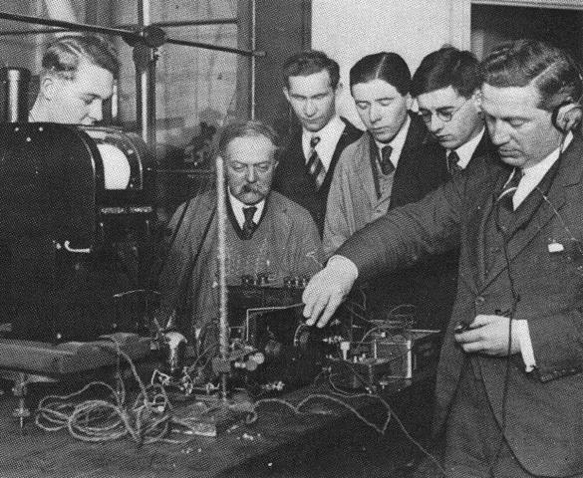
图 47 – 2 阿普顿（右）正在查看实验装置
从 1931 年 1 月在英国开始的这类对电离层的连续测量立刻显示出与太阳黑子活动一致的午间电离变化，反过来，又表明从太阳发出的紫外线（它促使电子的产生）基本上是随太阳黑子循环变化。例如，阿普顿发现了 E 电离层电离密度在黑斑最大的年份比黑斑最小的年份大 50%，这就表明了太阳紫外线在这两个时期中变化了 125%。
进一步的工作又证明了在E电离层下面还有更弱的电离区域存在，1927 年阿普顿又发现了“D 电离层”。D 电离层对高频无线电波主要是起吸收层的作用。他们还发现，F 层，特别是在夏季的白天，往往会分成重叠的两层，他们取名为 F₁ 层和 F₂ 层。他们从实验测定 E、F₁、F₂ 各层的临界穿透频率，从而可以逐个小时、逐个季节、逐年地研究各层最大电离密度的变化。
随着对电离层及其对电波传播影响的深入了解，20 世纪 30 年代初，查普曼（S.Chapman）提出了电离层形成的基本理论。阿普顿和哈特利（D.R.Hartley）提出了电磁波在电离层中传播的色散公式（阿普顿-哈特利公式），为解决预报无线电波传播最佳频率等应用问题奠定了理论基础。阿普顿真不愧为电离层研究的先驱。

获奖者简历
阿普顿 1892 年 9 月 6 日出生于英国的布莱德福（Bradford）。1913—1914 年在剑桥大学圣约翰学院获学士学位，并在 J.J.汤姆生和卢瑟福的指导下学习。他在第一次世界大战时应征入伍，从事无线电工作。战后返回剑桥大学，继续进行无线电波的研究。从1919 年起阿普顿致力于用无线电技术研究大气物理学的科学问题。1920 年他被任命为卡文迪什实验室实验物理学助理表演员。两年后在三一学院当上了二级讲师。1924 年后半年，阿普顿开始了一系列实验证明上层大气有电离层存在。这一年阿普顿被任命为伦敦大学物理学教授，他在那里服务了 12 年，然后在 1936 年返回剑桥，主持自然哲学讲座。
阿普顿是剑桥大学卡文迪什实验室的重要成员，他在 1937 年卢瑟福逝世后曾短期担任过实验室主任职务，在劳伦斯·布拉格被选上以前的一段时间里主持过实验室的全面工作。他是卡文迪什实验室在转变时期里最有影响的两位重要人物之一。另一位是拉特利夫。阿普顿开创了卡文迪什实验室的无线电物理学学派。拉特利夫是他的学生。拉特利夫曾经建议赖尔从事射电天文学。1939—1949 年阿普顿任英国科学和工业研究部大臣，此后任爱丁堡大学校长，1965 年 4 月 21 日在爱丁堡逝世。
官网链接，论文链接。

